科目代码：120
考 生 答 题 不 准 超 过 此 线
地 区
姓 名
单 位 名 称
准 考 证 号
信息通信网络运行管理员二级理论知识试卷
试卷编码：404040121-2025040007
职 业：信息通信网络运行管理员
等 级：二级
卷 册 一：理论知识
注 意 事 项
1、考试时间：120分钟。
2、请首先按要求在试卷的标封处填写您的姓名、准考证号和所在单位的名称。
3、请仔细阅读各种题目的回答要求，请在答题卡上采用2B的铅笔填涂。
4、不要在试卷上乱写乱画，不要在标封区填写无关的内容。
 | 一 | 二 | 三 | 四 | 总 分
得 分

得 分
评分人
一、单选题（每题0.5分，共60分。）
1、良好的（ ）是每一个员工都必须具备的基本品质。
A、道德 B、品质 C、职业道德 D、制度
2、职业道德的主要内容是对员工（ ）的要求。
A、经验 B、义务 C、文化 D、习惯
3、（ ）是增强企业凝聚力的手段。
A、职业道德 B、企业环境 C、企业礼俗 D、企业作风
4、关于职业道德，正确的说法是（ ）。
A、职业道德无助于促进企业技术进步
B、职业道德无助于降低生产成本
C、职业道德无助于提高企业信誉
D、职业道德有利于提高员工职业技能，增强企业竞争力
5、（ ）就是热爱自我的工作，认真做事、全心全意地做事。
A、爱岗敬业 B、遵纪守法 C、严守纪律 D、确保稳定
6、朱熹指出的“专心致志，以事其业”说的是（ ）。
A、敬业精神 B、诚实守信 C、团结协作 D、勤劳节俭
7、在一定条件下，（ ）与法律能够相互作用，相互转化。
A、自身修养 B、法规 C、纪律 D、道德
8、静电对计算机的影响较大，技术人员防止静电应采用（ ）。
A、防静电电环 B、塑料手套 C、试电笔 D、逻辑笔
9、做人之本，立事之基，为政之根是（ ）。
A、服务群众 B、自私自利 C、见利忘义 D、诚实守信
10、精益求精的工匠精神体现在工作态度上就是（ ）。
A、认真 B、粗心 C、悲观 D、消极
11、（ ）是电脑的一个临时存储器。
A、内存 B、电源 C、主板 D、硬盘
12、计算机工作时采用的数制是（ ）。
A、十进制 B、十六进制 C、二进制 D、八进制
13、（ ）合理地组织管理了计算机系统的工作流程，使之能为多个用户提供安全高效的计算机资源共享。
A、应用软件 B、操作系统 C、管理软件 D、以上都不对
14、（ ）集文本、声音、图像、视频和动画为一体，是计算机处理信息多元化的技术和手段。
A、多媒体 B、信息处理 C、数据库技术 D、不确定
15、不是杀毒软件的是（ ）。
A、瑞星 B、卡巴斯基
C、KV3000 D、WPS
16、在互联网中可以采用不同的路由选择算法，所谓松散源路由是指IP分组（ ）。
A、必须经过源站指定的路由器 B、只能经过源站指定的路由器
C、必须经过目标站指定的路由器 D、只能经过目标站指定的路由器
17、因特网中最基本的IP地址分为A、B、C三类，其中C类地址的网络地址占（ ）个字节。
A、4 B、1 C、2 D、3
18、对于一个主机域名www.hava.gxou.com.cn来说，顶级域名是（ ）。
A、WWW B、cn C、GXOU D、COM
19、TPC建立链接的过程称为（ ）。
A、确认 B、三次握手
C、四次握手 D、establish
20、（ ）是TCP/IP模型传输层中的无连接协议｡
A、TCP协议 B、IP协议
C、UDP协议 D、ICMP协议
21、Web服务基于（ ）模型
A、客户机 B、服务器
C、客户机/服务器 D、主机
22、在Internet的设计原则中不包括（ ）。
A、可伸缩性原则 B、开发费用最低原则
C、功能分解原则 D、结构安全性原则
23、计算机病毒会造成计算机（ ）的损坏。
A、硬件、软件和数据 B、硬件和软件
C、软件和数据 D、硬件和数据
24、PGP不可以给我们提供（ ）。
A、身份验证 B、支付 C、压缩 D、保密性
25、以下不属于电子证据特点的是（ ）。
A、电子证据的脆弱性 B、电子证据的隐蔽性
C、电子证据的不可挽救性 D、电子证据对系统的依赖性
26、Ping命令是基于（ ）协议实现的，而该协议是在IP层实现的。
A、ICMP B、IP C、ARP D、RARP
27、通过无线网络与互联网的融合，将物体的信息实时准确地传递给用户，指的是（ ）
A、可靠传递 B、全面感知 C、智能处理 D、互联网
28、<p>Input port of a router don&rsquo;t perform （ ） functions.</p>
A、<p>the physical layer functions</p>
B、<p>the data link layer functions</p>
C、<p>lookup and forwarding function</p>
D、<p>network management</p>
29、用人单位支付劳动者的工资（ ）当地最低工资标准。
A、不得低于 B、不得高于 C、等于 D、低于
30、《计算机软件保护条例》是保护软件的（ ）。
A、使用权 B、复制权 C、发行权 D、著作权
31、《中华人民共和国网络安全法》规定，网络运营者应当为（ ）、国家安全机关依法维护国家安全和侦查犯罪的活动提供技术支持和协助。
A、公安机关 B、通信部门 C、工信部门 D、媒体
32、以下属于邻接权的是（ ）。
A、出版权 B、表演者权 C、录音录像权 D、播放权
33、下列关于CMIP（公共管理信息协议）描述，正确的是（ ）。
A、针对TCP/IP环境 B、结构简单，易于实现
C、采用报告机制 D、由IETF制定
34、简单网络管理协议SNMP处于网络体系结构的哪一层?（ ）
A、传输层 B、互联层
C、逻辑链路控制层 D、应用层
35、（ ）指一个数据包从用户的计算机发送到网站服务器，然后再立即从网站服务器返回用户计算机的来回时间。
A、丢包率 B、网络延时 C、下载速度 D、抖动
36、在网络管理中，不属于性能管理功能的是（ ）。
A、性能监控 B、数据管理
C、性能分析 D、实时性能监控
37、以下哪一项用于网络管理员了解服务器磁盘驱动器的繁忙程度？（ ）
A、DiskBytes/sec
B、AverageDiskBytes/Transfer
C、%DiskTime
D、Thread\%ProcessorTime
38、如果长时间监控系统性能计数器，可使用（ ）的功能。
A、性能监视器 B、计数器日志 C、性能警报 D、安全日志
39、以下哪个命令提供了实时的对系统处理器的状态监视。显示系统中CPU最“敏感”的任务列表。（ ）
A、stap B、top
C、trace D、netstat
40、下列哪个命令可以用于磁盘IO监控工具。（ ）
A、tcpdump B、vmstat
C、free D、iostat
41、下面哪一项不属于需要检测的数据库系统性能。（ ）
A、用户查询响应时间 B、并发访问用户数
C、数据库大小 D、系统吞吐量
42、数据库设计中的逻辑结构设计的任务是把（ ）阶段产生的概念数据库模式变换为逻辑结构的数据库模式。
A、需求分析 B、物理设计
C、逻辑结构设计 D、概念结构设计
43、要修改表的结构，应使用SQL语言的命令（ ）。
A、UPDATETABLE B、MODlFYTABLE
C、ALTERTABLE D、CHANGETABLE
44、在查询语句的where子句中，如果出现了"agebetween30and40"，这个表达式等同于（ ）。
A、age>=30andage<=40
B、age>=30orage<=40
C、age>30andage<40
D、age>30orage<40
45、select*from员工数据表innerjoin项目数据表orderby所属部门computesum(工资)by所属部门.语句含义为（ ）。
A、把员工数据库按照员工姓名排序后，计算每个部门的工资总和。
B、把员工数据库按照所属部门排序后，计算每个部门的平均工资。
C、把员工数据库按照员工姓名排序后，计算每个部门的平均工资。
D、把员工数据库按照所属部门排序后，计算每个部门的工资总和。
46、在SQL语言中的视图VIEW是数据库的（ ）。
A、外模式 B、模式 C、内模式 D、存储模式
47、用户收到了一封可疑的电子邮件，要求用户提供银行账户及密码，这属于何种攻击手段（ ）。
A、缓存溢出攻击 B、钓鱼攻击
C、暗门攻击 D、DDOS攻击
48、关系数据库中一个表S的结构为S（SN，CN，grade），其中SN为学生名，CN为课程名，二者均为字符型；grade为成绩，数值型，取值范围0－100。若要把“张二的化学成绩80分”插入S中，则可用（ ）。
A、ADDINTOSVALUES（’张二’，’化学’，’80’）
B、ADDS（SN，CN，grade）VALUES（’张二’，’化学’，80）
C、INSERTINTOSVALUES（’张二’，’化学’，’80’）
D、INSERTINTOSVALUES（’张二’，’化学’，80）
49、DELETE语句用来删除表中的数据,一次可以删除（ ）。
A、一行 B、3行 C、一行和多行 D、多行
50、关系规范化中的删除操作异常是指（ ）。
A、不该删除的数据被删除 B、不该插入的数据被插入
C、应该删除的数据未被删除 D、应该插入的数据未被插入
51、MySQL日志文件的类型包括：错误日志、查询日志、二进制日志和（ ）。
A、慢查询日志 B、索引日志 C、权限日志 D、文本日志
52、以下哪项测试不属于性能测试？（ ）。
A、测试路由器的丢包率
B、对路由器的路由表最大值进行测试
C、路由器OSPFHello报文相关字段验证
D、路由器吞吐量测试
53、RFC3511适合于下列哪类网络设备的测试？（ ）。
A、集线器 B、以太网交换机
C、防火墙 D、路由器
54、根据RFC2544,下列有关以太网测试的说法中，不正确的是哪个？（ ）。
A、对于每种测试条件，必须至少在5种不同的帧长下进行
B、对于以太网测试，建议的帧长为64、128、256、512、1024、1280、1518
C、关于吞吐率测试，每次测试时间应当至少持续60s
D、一个设备的吞吐率等于它的最大转发速率
55、根据RFC2544,在进行吞吐量测试时，每次测试该持续多长时间？（ ）。
A、10s B、20s C、30s D、40s
56、以下哪个协议是第4~7层测试中常用的主要协议？（ ）。
A、TCP和HTTP B、IP和ARP
C、ICMP和BGP D、SMTP和RARP
57、（ ）是对一系列对于网络管理者、网络运营者有意义的参数进行测量、计算所得到的结果,这些运行质量分析结果可用于指导网络规划、配置、管理和维护等多方面工作,对网络管理者、网络运营者具有十分重要的意义。
A、网络运行管理 B、网络运行质量
C、网络运行测试 D、网络运行分析
58、（ ）包括分组在路由器内部队列中等待路由的时延和分组在节点之间传输的单向或双向时延。
A、时延 B、吞吐量 C、可用带宽 D、分组丢失率
59、RED可以避免缓存任意丢弃报文？（ ）
A、可以 B、不可以 C、不一定 D、以上都不是
60、（ ）是指技术人员根据自己的经验对一个已有或待建的网络进行大致的性能评估,判断网络配置能否满足用户的需求。
A、质量分析 B、定性分析 C、定量分析 D、测试分析
61、（ ）是收集和分析网络运行状况的手段,可以帮助人们搞清网络的当前运行状况,为故障诊断、性能分析、网络监控、网络控制及规划设计提供重要支持。
A、网络管理 B、网络评估
C、网络质量保证 D、网络测量
62、（ ）是面向网络业务承载类型、以网络本身为研究对象，以网络提供业务能力为监控重点的网络监控。
A、网络运行管理 B、质量服务保证
C、网络运行质量监控 D、网络带宽管理
63、数据流量需要（ ）的网络。
A、高带宽和低丢包率 B、高带宽和高丢包率
C、高带宽、低延时和低抖动 D、低带宽，低延时和低抖动
64、下列对事件的描述最准确的是（ ）。
A、指在某一服务中不属于标准操作的并能导致、或可能导致这个服务的中断或服务质量下降的任何事件
B、专指在某一服务中属于标准操作的并能导致这个服务的中断的任何事件
C、专指在某一服务中不属于标准操作的可能导致这个服务服务质量下降的任何事件
D、专指在某一服务中属于标准操作的并能导致服务质量下降的任何事件
65、由于中央处理器（CPU）产生的事件一般归类为（ ）。
A、系统类 B、服务类 C、网络类 D、功能类
66、对于问题管理描述准确的是（ ）。
A、问题管理一般围绕解决问题，不需要查询事件数据库
B、问题管理是分析事件发生的真正的潜在原因
C、问题管理是调查提供的服务存在的故障
D、问题管理调查基础设施和所有可用信息，包括事件数据库，来确定引起事件发生的真正的潜在原因以及提供的服务中可能存在的故障。
67、对已知错误描述正确的是（ ）。
A、指当成功地对一个问题进行诊断并且已找到了一个应急措施之后，这个问题所处的状态
B、指已经找到问题发生的根源但是还没有找到解决方法的问题
C、指没找到问题发生的根源但是已经找到解决方法的问题
D、是指没有解决的事件所处的状态
68、下列对服务器描述哪种描述属于故障（ ）。
A、服务器主机同时安装多个服务
B、服务器主机网卡转发的数据帧存在碎片
C、服务器主机处理能力下降
D、服务器主机并发连接过高但没有影响性能
69、故障从OSI层次角度分类,下面描述属于物理层故障的是（ ）。
A、线缆故障
B、http.conf配置文件错误
C、glance.conf配置文件名字误保存为nova.conf
D、Ubuntu系统netplan网卡配置文件错误
70、故障处理流程首先应（ ）。
A、故障关闭 B、故障分类 C、故障记录 D、故障确认
71、对于告警事件，下面描述正确的是（ ）。
A、告警事件不需要采取措施
B、信息事件需要人工参与，并采取措施处理
C、告警事件一般是设备运行故障状态信息，需要采取处理措施
D、告警事件一般是服务或者设备接近阈值产生的，一般需要关注
72、被动性问题管理的目标是（ ）。
A、被动性问题管理的目标是找出导致未来的事件发生的根本原因
B、被动性问题管理的目标是找出导致以前的事件发生的根本原因，以及提出解决措施或纠正建议
C、被动性问题管理的目标是找出导致现在发生的事件发生的根本原因
D、被动性问题管理的目标是提出解决措施或纠正建议
73、SNMP中的MIB是一个（ ）数据库。
A、星型 B、总线型 C、树形 D、网状型
74、关于SNMP协议描述正确的是（ ）。
A、代理和管理站被称为mib服务器
B、代理负责管理mib数据库，类似客户机
C、SNMP采用特殊的客户机/服务器模式，包含代理和管理站
D、管理站负责访问mib数据库类似服务器
75、Zabbix作为分布式网络管理软件数据采集存储在（ ）。
A、mib数据库中 B、access数据库中
C、MySQL数据库中 D、Excel表格中
76、在Linux系统中出现crit日志信息含义是（ ）。
A、一般错误信息
B、危险情况，例如硬盘错误，可能会阻碍程序的部分功能
C、严重警告信息
D、紧急信息，系统不可用状态
77、在Linux系统最严重的日志级别是（ ）。
A、warning B、err
C、emerg D、info
78、下面关于Sniffer的说法中不正确的是（ ）。
A、硬件的Sniffer被称为网络分析仪
B、设成混杂工作模式的网卡的数据可以经由Sniffer接收下来
C、Sniffer可以防止黑客攻击网络
D、Sniffer能够监视网络，统计网络流量
79、线缆应有余量以适应终接、检测和变更。电信间(配线间)对绞电缆预留长度宜为（ ）。
A、3～6m B、10～20cm
C、0.5～2m D、3～5m
80、使用traceroute命令测试网络可以（ ）。
A、检验链路协议是否运行正常
B、检验目标网络是否在路由表中
C、检验应用程序是否正常
D、显示分组到达目标经过的各个路由器
81、（ ）要对于动态路由协议采用认证机制？
A、保证路由信息完整性 B、保证路由信息机密性
C、保证网络路由的健壮 D、防止路由回路
82、请说出在数据封装过程中，自下至上的协议数据单元（PDU）名字（ ）。
A、数据流、数据段、数据帧、数据包、比特
B、数据流、数据段、数据包、数据帧、比特
C、数据帧、数据流、数据段、数据包、比特
D、比特、数据帧、数据包、数据段、数据流
83、表示两个或多个事务可以同时运行而不互相影响的是（ ）。
A、原子性 B、一致性 C、独立性 D、持久性
84、关闭ICMP协议后，路由器在Windows操作系统中Tracert命令的结果中会显示（ ）符号。
A、& B、● C、！ D、*
85、在混合加密方式下，真正用来加解密通信过程中所传输数据（明文）的密钥是（ ）。
A、非对称算法的公钥 B、对称算法的密钥
C、非对称算法的私钥 D、CA中心的公钥
86、传感器节点采集数据中不可缺少的部分是（ ）。
A、温度 B、湿度 C、风向 D、位置信息
87、在同一个二层交换机不同的VLAN中，两个主机在同一个段，他们之间是否能进行通信。（ ）
A、能 B、不能 C、不确定 D、可能
88、如图所示,三台交换机S1、SW2和SW3,其中SW1为根桥,S1和SW2之间发生了链路拥塞,SW2收不到根桥发送的配置BPDU,管理员需要配置哪种生成树保护机制来防止链路拥塞产生的问题?（ ） 见图88-M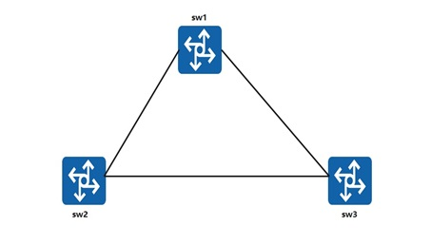
A、根保护 B、防TC-BPDU攻击
C、BPDU保护 D、环路保护
89、（ ）网络中，采用默认路由最为简捷？
A、局域网 B、存根网络 C、外围网络 D、星型网络
90、用于局域网之间互联的设备一般采用（ ）。
A、中继器 B、网桥 C、路由器 D、网关
91、RIP协议用default-routeoriginate命令向邻居发送一条缺省路由时，可以用此命令同时设置该缺省路由的何种属性？（ ）
A、Cost B、AS-PATH
C、Interface D、Nexthop
92、RIPv2的的组播地址是（ ）。
A、224.0.0.1 B、224.0.0.5
C、224.0.0.6 D、224.0.0.9
93、现有一台运行OSPF的路由器连接到区域0和区域1。你将区域1配置成了完全Stub区域，只在区域1内部操作的LSA包含哪几类?（ ）
A、7类LSA
B、1类LSA和2类LSA
C、1类LSA，2类LSA和5类LSA
D、1类LSA,2类LSA和3类LSA
94、现有Route-policy如下：ipcommunity-filter1permit100:1ipas-path-filter2permit^100$route-policytestpermitnode10if-matchcommunity-filter1if-matchas-path-filter2applyas-path200关于上述配置描述正确的是?（ ）
A、仅当BGP路由携带团体属性值为100：1或者AS_PATH为100时，该BGP路由会匹配上面route-policy。匹配路由的AS-PATH属性会被改为200
B、仅当BGP路由携带团体属性值为100：1且AS_PATH为100时，该BGP路由会匹配上面route-policy。匹配路由的AS-PATH属性会被改为200
C、仅当BGP路由携带AS-PATH为100，该BGP路由会匹配上面route-policy。匹配路由的AS_PATH属性会被改为200
D、只要BGP路由携带团体属性值为100：1时，该BGP路由会匹配上面route-policy。匹配路由的AS_PATH属性会被改为200
95、PPP帧格式中的Protocol字段为0xC223，表示该协议是？（ ）
A、CHAP B、PAP C、NCP D、LCP
96、AAA最常用的是（ ）协议，其是一种分布式的、客户端/服务器结构的信息交互协议，可以实现对用户的认证、计费和授权功能。
A、RADIUS B、TCP
C、IP D、UDP
97、ACL命令acl[number]acl-number[match-order{auto|config}],其中aclnumber用于指定访问控制列表的编号，用户自定义访问控制列表的acl-number取值范围是（ ）。
A、1000~3999 B、4000~4999
C、3000~3999 D、5000~5999
98、端口隔离为用户提供了更安全、更灵活的组网方案。下面关于端口隔离的描述，不对的是（ ）。
A、端口隔离可以用来配置二层隔离
B、缺省模式下，端口隔离为二层隔离三层互通
C、需要配置端口隔离的端口上都必须配置端口隔离使能功能
D、端口隔离命令portisolateenable可以指定端口在全局模式下配置
99、下面关于OSPF报文验证描述错的是：（ ）
A、AR2200支持的验证模式按加密算法不同分为nullsimple、MD5以及HMAC-MD5
B、AR2200支持两种认证方式:区域验证和接口验证
C、当区城验证方式和接口验证方式同时存在时，优先使用区城验证
D、只有通过验证的OSPF报文才能接受，否则将不能正常建立邻居
100、下面关于802.1S部署特点描述正确的是？（ ）
A、所有VLAN共享个生成树实例
B、多个网桥共享一个生成树实例
C、每个VLAN拥有一个生成树实例
D、多个VLAN共享一个生成树实例
101、配置VRRP抢占时延的命令是?（ ）
A、vrrpvridIpreempt-modetimerdelay20
B、vrrpvridIpreempt-delay20
C、vrrpvrid1preempt-timer20
D、vrrpvrid1timerdelay20
102、如图所示，R1、R2和R3同时运行OSPF并宣告各自的环回口，如下描述错误的是?（ ） 见图102-M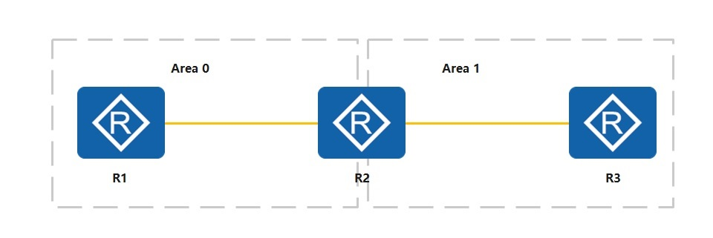
A、R2上可以使用filter-policyexport命令过滤R3的环回口路由
B、R2上可以在Area0中使用filterimport命令来过滤R3的环回口路由
C、R1上可以使用filter-policyimport过滤R3的环回口路由
D、R2上可以使用Area1中使用filterexport命令来过滤R3的环回口路由
103、你正在完成一项工作就是尽量压缩IPv6地址的长度。现有IPV6地址为2013:0000:130F:0000:0000:09C0:876A:130B,为了能够使该IPv6地址更简洁,可以将该IPV6地址压缩为下面的哪一种?（ ）
A、2013:0:130F:0:0.09C0:876A:130B
B、2013::130F::9C0:876A:130B
C、2013:0:130F::9C0:876A:130B
D、213::13F::9C:876A:13B
104、RIPng路由协议采用的传输层协议是（ ）。
A、UDP B、TCP C、IP D、ARP
105、如图所示的拓扑中,整网运行OSPFv3协议在没有外部路由引入的情况下,R1上不会产生哪种类型的LSA?（ ） 见图105-M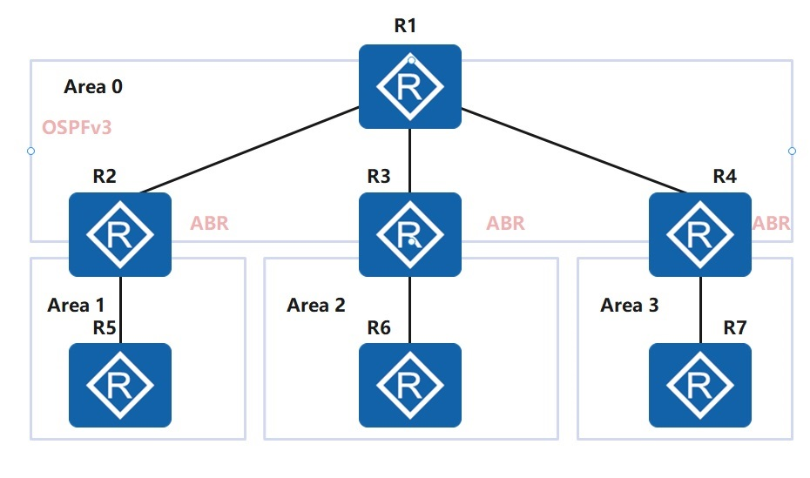
A、Intra-area-prefix-lsa
B、Inter-area-routerLSA
C、LINK-LSA
D、Inter-area-prefix-lsa
106、在802.11s路由协议中，下面不属于路由管理帧的是（ ）。
A、RANN B、PREQ
C、PREP D、PS-POLL
107、在华为无线网络中,在AC上用来和AP建立CAPWAP隧道的地址是?（ ）
A、互联地址 B、WLAN源地址
C、AP管理地址 D、WLAN业务地址
108、在大型的WLAN组网中一般采用（ ）组网。
A、二层 B、三层 C、四层 D、多层
109、防火墙默认已经创建了一些安全区域,以下哪个安全区域不是防火墙上默认存在的?（ ）
A、Internet B、Local
C、Trust D、DMZ
110、在防火墙域间安全策略中，以下哪一项的数据流不是OutbounD方向？（ ）
A、从DMZ区域到Untrust区域的数据流
B、从Trust区域到DMZ区域的数据流
C、从Trust区域到Untrust区域的数据流
D、从Trust区域到Local区域的数据流
111、以下哪种攻击不属于网络层攻击？（ ）
A、IP欺骗攻击 B、Smurf攻击
C、ARP欺骗攻击 D、ICMP攻击
112、RD用于区分不同VPN中的相同IP地址，RD包含多少bit?（ ）
A、64 B、32 C、16 D、128
113、路由器HW1和路由器HW2分别连接网络A和网络B。如下图所示，如果你希望在路由器HW1和路同器HW2之间建立IPsecVPN。（ ） 见图113-M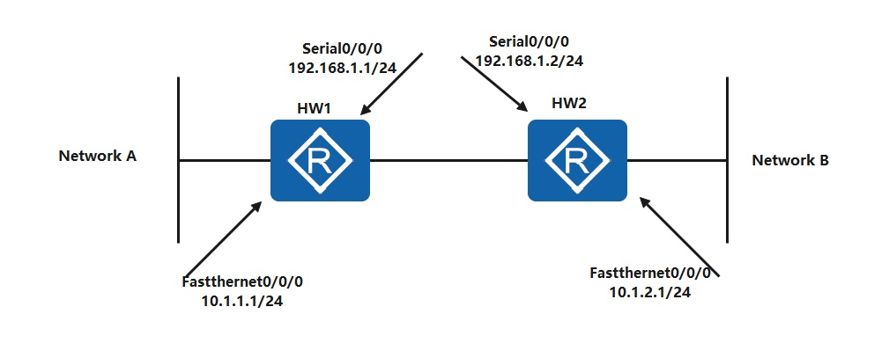
A、rulepermitipsource192.168.1.10destination192.168.1.2.0
B、rulepermitipsource10.1.1.00.0.0.255destination192.168.1.2.0
C、rulepermitipsource10.1.1.00.0.0.255destination10.1.2.00.0.0.255
D、rulepermitipsource192.168.1.10destination10.1.2.00.0.0.255
114、我国加快了转变传统粗放式的网络资源管理理念和运营模式，以构建开放架构的（ ）为核心，打造高效弹性的网络资源池化管理和按需调度的能力，支持极度差异化的网络定制服务。
A、网络资源管理平台 B、网络资源管理团队
C、网络资源管理制度 D、服务器管理平台
115、尾丢弃及其导致队列满时路由器进行尾丢弃，即新到的所有数据包都（ ）。
A、排队 B、关闭接口 C、丢弃 D、优先发送
116、以下不属于存储资源管理的是（ ）。
A、NAS B、DAS C、SAN D、DVD
117、SNMP是INTERNET上的网络管理协议，下列不属于其优点的是？（ ）
A、管理信息结构以及MIB十分简单
B、管理信息结构及MIB相当复杂
C、提供支持一个最小网络管理方案所需要的功能
D、建立在SGMP的基础上，人们已积累了大量的操作经验
118、在SNMP术语中通常被称为管理信息库是？（ ）
A、MIB
B、SQLserver
C、InformationBase
D、Oracle
119、RMON2监视器配置组中，定义了监视器的？（ ）
A、串行配置表 B、网络配置表
C、陷入定义表 D、标准参数集合
120、如要在一个建筑物中的几个办公室进行连网，一般采用的技术方案是？（ ）
A、广域网 B、城域网 C、局域网 D、互联网

得 分
评分人
二、多选题（每题1分，共20分。）
121、（ ）良好的职业道德应该具有的特征有哪些。
A、职业性 B、实践性 C、继承性 D、多样性
122、（ ）守法具体表现为哪些方面。
A、知法 B、守法 C、违法 D、护法
123、下列属于外存储设备的是（ ）。
A、U盘 B、硬盘 C、软盘 D、RAM
124、多媒体元素包括（ ）。
A、图片 B、音频 C、视频 D、数据库软件
125、计算机网络的特点是（ ）。
A、资源共享 B、均衡负载，互相协作
C、分布式处理 D、提高计算机的可靠性
126、《中华人民共和国网络安全法》规定，网络安全事件应急预案应当按照事件发生后的（ ）等因素对网络安全事件进行分级。
A、危害程度 B、影响范围 C、事件大小 D、关注人数
127、关于网络性能管理描述正确的是（ ）。
A、指评价系统资源的运行状况及通信效率等系统性能。
B、其能力包括监视和分析被管网络及其所提供服务的性能机制。
C、性能分析的结果可能会触发某个诊断测试过程或重新配置网络以维持网络的性能。
D、性能管理收集分析有关被管网络当前状况的数据信息，并维持和分析性能日志。
128、sar可以从多方面对系统的活动进行报告，包括下列哪些项？（ ）
A、文件的读写情况 B、CPU 效率
C、网络使用情况 D、进程活动
129、下面的选项是关系数据库基本特征的是（ ）。
A、与列的次序无关 B、不同的列应有不同的数据类型
C、不同的列应有不同的列名 D、与行的次序无关
130、模糊查找like '_a%',下面（ ）结果是可能的。
A、aili B、bai C、catt D、cca
131、SQL的视图是从（ ）中导出的。
A、基本表 B、视图 C、数据库 D、列
132、以下（ ）属于DML操作。
A、INSERT B、UPDATE
C、DELETE D、CREATE
133、下列哪些指标是第4~7层网络测试中所关注的HTTP层面上的3个关键指标？（ ）
A、最大连接数 B、最大同步用户数
C、最大事务处理速率 D、突发流量处理
134、导致延迟的主要原因是以下哪个？（ ）
A、丢失帧 B、缓存
C、端口配置错误 D、网络环路
135、以下哪些属于测试设计的内容？（ ）
A、测试类型 B、测试组播 C、测试广播 D、测试协议
136、网络运行质量指标体系包括（ ）和（ ）。
A、网络运行质量测试体系 B、网络运行质量分项指标体系
C、网络运行质量综合指标体系 D、网络运行质量数字体系
137、IETF IPPM定义的IP网络运行质量指标包括（ ）多个参数。
A、IP连接性
B、IP包传输时延
C、IP包丢包率
D、IP包时延变化(时延抖动)及流量参数
138、语音业务承载网络关注的主要元指标包括（ ）。
A、时延 B、丢包率 C、时延抖动 D、接口带宽
139、下列可以归类到工作站故障事件的是（ ）。
A、www服务故障 B、鼠标故障
C、显示器故障 D、键盘故障
140、下面对事件和问题描述正确的是（ ）。
A、对一些仍处于待解决状态的事件来说，对相关问题的调查可解决这些事件
B、事件管理通过提供应急措施和对事件的临时修复来支持事件管理的工作，但不负责解决事件
C、事件管理的目标是采取任何可能的方法，包括一个应急措施来快速地解决事件
D、而问题管理则注重确定并消除引起事件和问题的深层原因

得 分
评分人
三、简答题（每题5分，共5分。）
141、<p>简述TCPIP参考模型共分为几层及每一层的功能？</p>

得 分
评分人
四、综合题（共15分。）
142、<p>某企业的管理员使用linux操作系统，搭建一台DNS服务器，阅读题目回答相应问题。</p> 见图1-M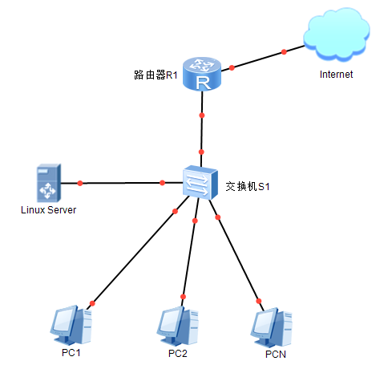
（1）<p>要发送的数据为10011101采用CRC的生成多项式是P(x)=X3+X2+1试计算该数据的CRC码？最后发送的数据为多少？</p>（7.5分）

（2）<p>DHCP是Dynamic Host Configuration Protocol的缩写，即动态主机配置协议。结合下图说明DHCP工作的四大过程？</p> 见图1-M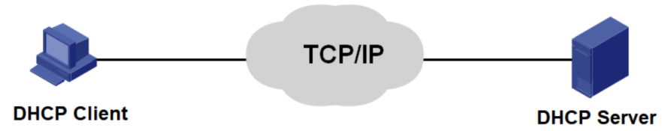（7.5分）

